*Lar Vicentino*

CNPJ: 49.862.493/0001-68

De Utilidade Pública Estadual, Municipal e CEBAS.

Email : larvicentinobocaina@uol.com.br

Fone / Fax (14) 3666-1500

**“*Louvado Seja Nosso Senhor Jesus Cristo”***

**RELATÓRIO ANUAL DE ATIVIDADES DO ANO DE 2018**

**DESCRIÇÃO DO SERVIÇO: Serviço de Acolhimento Institucional para Idosos**

1. **IDENTIFICAÇÃO**

**Nome/ Razão Social:** Lar Vicentino em Bocaina

**Referenciado:**  Proteção Social Especial, alocado no órgão gestor

**CNPJ:** 49.862.493/0001-68

**Endereço:** Rua Guilherme Francisco da Silva nº 256 **Bairro: Centro**

**Cidade/ UF:** Bocaina-SP

**E-mail:** [**larvicentinobocaina@uol.com.br**](mailto:larvicentinobocaina@uol.com.br)

**II. DIRETORIA DA INSTITUIÇÃO**

**Presidente:** Luiz Fernando Sahm

**RG:**  9.346.139 **CPF:** 020. 068.218-06

**Mandato da Atual Diretoria:** 06/03/2019 a 05/03/2021

**III. Coordenador/ Técnico Responsável**

**Nome**: Claudia Fabiana Fregatti

**RG:** 28.172.988-8 **CPF:** 279.247.538-26

**Registro Profissional**: 32.144

*Lar Vicentino*

CNPJ: 49.862.493/0001-68

De Utilidade Pública Estadual, Municipal e CEBAS.

Email : larvicentinobocaina@uol.com.br

Fone / Fax (14) 3666-1500

**“*Louvado Seja Nosso Senhor Jesus Cristo”***

**IV. RECURSOS HUMANOS**

**4.1) Equipe de Referência**

|  |  |  |  |  |  |  |
| --- | --- | --- | --- | --- | --- | --- |
| **Nº** | **Nome** | **Função** | **Escolaridade** | **Carga**  **Horária** | **Fonte**  **Pagadora** | **Remuneração**  **Base** |
| 02 | Maria Marcília  Moretto da Silva | Secretaria | Ens. Médio | 40h/sem | Pública | 2.473,59 |
| 03 | Antonia Valdirene Belmiro | Serviços Gerais/  Folguista | Ens. Médio | 36h/sem | Pública | 1.038,91 |
| 04 | Cecília Regina de Araújo | Lavadeira | Ens. Médio | 36h/sem | Pública | 1.038,91 |
| 05 | Claudinéia Aparecida Ferreira | Faxineira | Ens. Médio | 36h/sem | Pública | 1.038,91 |
| 06 | Daiana Karina de Oliveira | Técnica de Enfermagem | Ens. Médio | 36h/sem | Própria | 1.374,22 |
| 07 | Elita da Silva Lima | Serviços Gerais | Ens. Médio |  | Pública | 1.038,91 |
| 08 | Erika Clotilde Asserin | Auxiliar de Enfermagem | Ens. Médio | 36h/sem | Própria | 1.203,09 |
| 09 | Francisca Marreiros da Conceição | Cozinheira | Ens. Médio | 36h/sem | Pública | 1.038,91 |
| 10 | Juliana Aparecida Mora Martins Bellini | Técnica de Enfermagem | Ens. Médio | 36h/sem | Própria | 1.374,22 |
| 11 | Juliana Mezin da Silva | Técnica de Enfermagem | Ens. Médio | 36h/sem | Própria | 1.374,22 |
| 12 | Lucinéa Silva dos Santos | Cuidadora | Ens. Médio | 36h/sem | Pública | 1.038,91 |
| 13 | Luzinete Francisca de Torres Santos | Cuidadora | Ens. Médio | 36h/sem | Pública | 1.038,91 |
| 14 | Márcia Regina Ferrari | Fisioterapeuta | Superior | 20h/sem | Própria | 1.994,32 |
| 15 | Maria José Gabriel da Silva | Faxineira | Ens. Médio | Licença Saúde | Licença  Saúde | Licença  Saúde |
| 17 | Éder Rodrigo Oliveira | Auxiliar de Enfermagem | Ens. Médio | 36h/sem | Própria | 1.203,09 |

*Lar Vicentino*

CNPJ: 49.862.493/0001-68

De Utilidade Pública Estadual, Municipal e CEBAS.

Email : larvicentinobocaina@uol.com.br

Fone / Fax (14) 3666-1500

**“*Louvado Seja Nosso Senhor Jesus Cristo***

**V. APRESENTAÇÃO**

O Lar Vicentino em Bocaina é uma Unidade Vicentina, fundado em 27 de Setembro de 1984, pela Sociedade São Vicente de Paulo (SSVP), com Estatuto Social Primitivo, registrado em Cartório de Registros e Títulos e Documentos das Pessoas Jurídicas da cidade de São Carlos, estado de São Paulo. A Instituição é uma unidade Vicentina com origem e formação no seio da Sociedade de São Vicente de Paulo, como conseqüência da Ação de Conferências Vicentinas, tornando-se uma obra complementar no serviço vicentino de assistência aos necessitados, tendo como objetivo e missão a prática e a promoção da caridade cristã mediante o carisma vicentino, objetivando sempre a eliminação de qualquer forma de injustiça e maus tratos com idosos e pessoas com necessidades especiais, tanto pelo seu trabalho em conjunto com a sociedade e com as família de seus usuários.

**V.I OBJETIVOS**

**6.1 GERAL:**

- Acolhimento em unidade institucional com característica domiciliar que acolhe idosos com diferentes necessidades e graus de dependência. Deve assegurar a convivência com familiares, amigos e pessoas de referência de forma contínua, bem como o acesso às atividades culturais, educativas, lúdicas e de lazer na comunidade, proporcionando ao idoso a garantia de condições para o pleno exercício de sua cidadania, assegurando a preservação de sua saúde física e mental e de suas características sociais, morais, intelectuais e espirituais. O acolhimento deverá seguir as normas da Vigilância Sanitária, assegurando um atendimento de qualidade e personalizado.

**6.2 ESPECÍFICOS:**

- Incentivar o desenvolvimento do protagonismo e de capacidades para realização de atividades da vida diária;

- Desenvolver condições para a independência e o autocuidado;

- Promover o acesso à renda;

- Promover a convivência mista entre os usuários e seus diversos graus de dependência.

*Lar Vicentino*

CNPJ: 49.862.493/0001-68

De Utilidade Pública Estadual, Municipal e CEBAS.

Email : larvicentinobocaina@uol.com.br

Fone / Fax (14) 3666-1500

**“*Louvado Seja Nosso Senhor Jesus Cristo”***

**VII. META DE ATENDIMENTO/ FORMA DE ACESSO/ ABRANGÊNCIA:**

Número de Atendidos: 26 usuários com 60 anos ou mais

Meta Programada: Atender 50 usuários com 60 anos ou mais, sem condições de prover a própria subsistência ou a família em mantê-los.

**VIII. PERÍODO DE EXECUÇÃO/ PERÍODO DE FUNCIONAMENTO:**

O serviço foi executado de 01 de Janeiro de 2018 a 31 de Dezembro de 2018, prestando serviço 24horas por dia, todos os dias da semana.

**IX. ORIGEM DOS RECURSOS**

|  |  |
| --- | --- |
| **Recursos Ultilizados** | **Janeiro a Dezembro 2018** |
| Municipal | 168.000,00 |
| Estadual | 6.615,00 |
| Contribuição do Moradores | 290.344,70 |
| Emenda Parlamentar | 50.000,00 |
| Aluguel Salão | 1.600,00 |
| Eventos | 3.400,00 |
| Devolução Nota Fiscal Paulista | 1.080,74 |
| Doações | 107.907,25 |
| Termo de Ajuste de Conduta | 2.400,00 |
| **Total** | **631.347,69** |

**X. AÇÕES QUANTITATIVAS**

|  |  |  |  |  |
| --- | --- | --- | --- | --- |
| **Especificação** | **Indicador Físico** | | **Duração** | |
| Descrição | Unidade | Quantidade | Início | Término |
| Planejamento e organização das atividades | Anual | 1 | Janeiro | Dezembro |
| Execução e elaboração do Plano Individual de Atendimento PIA em conjunto com equipe técnica | Diário | 2 | Janeiro | Dezembro |

*Lar Vicentino*

CNPJ: 49.862.493/0001-68

De Utilidade Pública Estadual, Municipal e CEBAS.

Email : larvicentinobocaina@uol.com.br

Fone / Fax (14) 3666-1500

**“*Louvado Seja Nosso Senhor Jesus Cristo”***

CNPJ: 49.862.493/0001-68

De Utilidade Pública Estadual, Municipal e CEBAS.

Email : larvicentinobocaina@uol.com.br

Fone / Fax (14) 3666-1500

**“*Louvado Seja Nosso Senhor Jesus Cristo”***

|  |  |  |  |  |
| --- | --- | --- | --- | --- |
| Prontuários Individuais | Diário | De acordo com a demanda | Janeiro | Dezembro |
| Encaminhamentos, acompanhamentos e orientações | Diário | De acordo com a demanda | Janeiro | Dezembro |
| Passeios e interações | Mensal | 1 vez ao mês | Janeiro | Dezembro |
| Festividades: Carnaval, Páscoa, Festa Junina, Festa do Natal | Mensal | 1 vez ao mês | Janeiro | Dezembro |
| Contador de história e rodas de conversa/Parceria com a Biblioteca Municipal | Mensal | 1 vez ao mês | Janeiro | Dezembro |
| Momentos de Espiritualidade | Semanal | 1 vez por semana | Janeiro | Dezembro |
| Visita dos alunos das escolas da cidade em parceria com o programa Escola da Família | Mensal | 1 vez por mês | Março | Novembro |
| Comemoração dos aniversariantes do mês | Mensal | 1 vez ao mês | Janeiro | Dezembro |

*Lar Vicentino*

CNPJ: 49.862.493/0001-68

De Utilidade Pública Estadual, Municipal e CEBAS.

Email : larvicentinobocaina@uol.com.br

Fone / Fax (14) 3666-1500

**“*Louvado Seja Nosso Senhor Jesus Cristo”***

**XI. ATIVIDADES REALIZADAS**

|  |
| --- |
| CRONOGRAMA |
| **Público- alvo:** Idosos ( 60 anos ou mais ) |
| Objetivos: |

|  |  |
| --- | --- |
| Mês | **Atividades** |
| Janeiro | Anális e atualização de prontuários e cadastros |
| Fevereiro | Execução de PIA, rodas de conversa e leitura ao ar livre, interação carnavalesca com voluntários, momentos de espiritualidade, comemoração dos aniversariantes do mês, visitas e interações de voluntários no Lar. |
| Março | Execução de PIA, Passeio na Fazenda Santa Tereza, apresentação da Banda Marcial de Bocai na no lar, momentos de espiritualidade, comemoração dos aniversariantes do mês |
| Abril | Execução de PIA, Caminhada do outono com os alunos da Escola da Família, encaminhamentos e consultas de usuários, comemoração dos aniversariantes dos mês, momentos de espiritualidade. |
| Maio | Execução de PIA, Celebração da Missa em ação de graças ao Dia das Mães no Lar, comemoração do Dia das Mães com interação de voluntários e entrega de lembrancinhas, Participação dos idosos no Desfile Cívico em comemoração ao aniversário da cidade de Bocaina, momentos de espiritualidade e rodas de conversa. |
| Junho | Execução de PIA, momento musical e interação com a presença de músicos voluntários, momentos de espiritualidade, Festa Junina na Biblioteca da cidade local com os idosos do Centro dia do Idoso. |
| Julho | Execução de PIA, rodas de conversa ao ar livre, momento de espiritualidade, comemoração dos aniversariantes do mês. |
| Agosto | Execução de PIA, passeio à praça da igreja matriz, rodas de conversa ao ar livre, momentos de espiritualidade, comemoração dos aniversariantes do mês. |
| Setembro | Visita e interação dos alunos da Creche Arca de Noé em comemoração à primavera, momentos de espiritualidade no Lar, rodas de conversa e leitura ao ar livre, comemoração do Dia de São Vicente de Paulo e dos aniversariantes do mês. |
| Outubro | Execução do PIA, Festividades da Semana do Idoso, Dia da Beleza com voluntárias da cidade local, encaminhamentos e consultas, rodas de conversa e leitura ao ar livre, momentos de espiritualidade no lar, comemoração dos aniversariantes do mês. |
| Novembro | Execução do PIA, passeio à Praça do Idoso, fortalecendo vínculos sociais e a flexibilidade motora, momentos de espiritualidade no lar, comemoração dos aniversariantes do mês. |
| Dezembro | Participação e interação dos idosos para os preparativos do Natal, Natal solidário com interação dos alunos da escola capitão e das empresas de EPI da comunidade, passeio ao sítio Boa Vista do Potreiro, interação dos idosos com papai Noel voluntário no lar, momentos de espiritualidade. |

*Lar Vicentino*

CNPJ: 49.862.493/0001-68

De Utilidade Pública Estadual, Municipal e CEBAS.

Email : larvicentinobocaina@uol.com.br

Fone / Fax (14) 3666-1500

**“*Louvado Seja Nosso Senhor Jesus Cristo”***

**INFORMAÇÕES SOBRE ATIVIDADES REALIZADAS EM 2018**

O mês de Janeiro teve início com a atualização e análise de prontuários e cadastros, com entrevistas aos idosos para execução e andamento do PIA. Em Fevereiro foram realizadas rodas de conversa e leitura ao livre, festividades de Carnaval com os idosos com interação de voluntários, momentos de espiritualidade e visitas de familiares e pessoas da comunidade local. No mês de março os idosos receberam a visita com a apresentação da Banda Marcial de Bocaina e também realizado um passeio à Fazenda Santa Tereza, onde alguns idosos puderam ter acesso à piscina e desfrutaram de um almoço interativo. Foram realizadas entrevistas pela assistente social para a execução de PIA, momentos de espiritualidade e comemoração dos aniversariantes do mês.

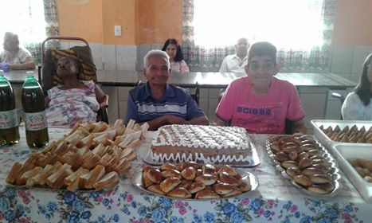

Iniciamos o mês de Abril com a Caminhada de Outono até o bosque da cidade com a parceria dos alunos da Escola da Família. Alguns idosos foram encaminhados à consultas e exames, foram realizados momentos de espiritualidade no lar, execução de PIA pela Assistente Social e comemoração dos aniversariantes do mês.

*Lar Vicentino*

CNPJ: 49.862.493/0001-68

De Utilidade Pública Estadual, Municipal e CEBAS.

Email : larvicentinobocaina@uol.com.br

Fone / Fax (14) 3666-1500

**“*Louvado Seja Nosso Senhor Jesus Cristo”***

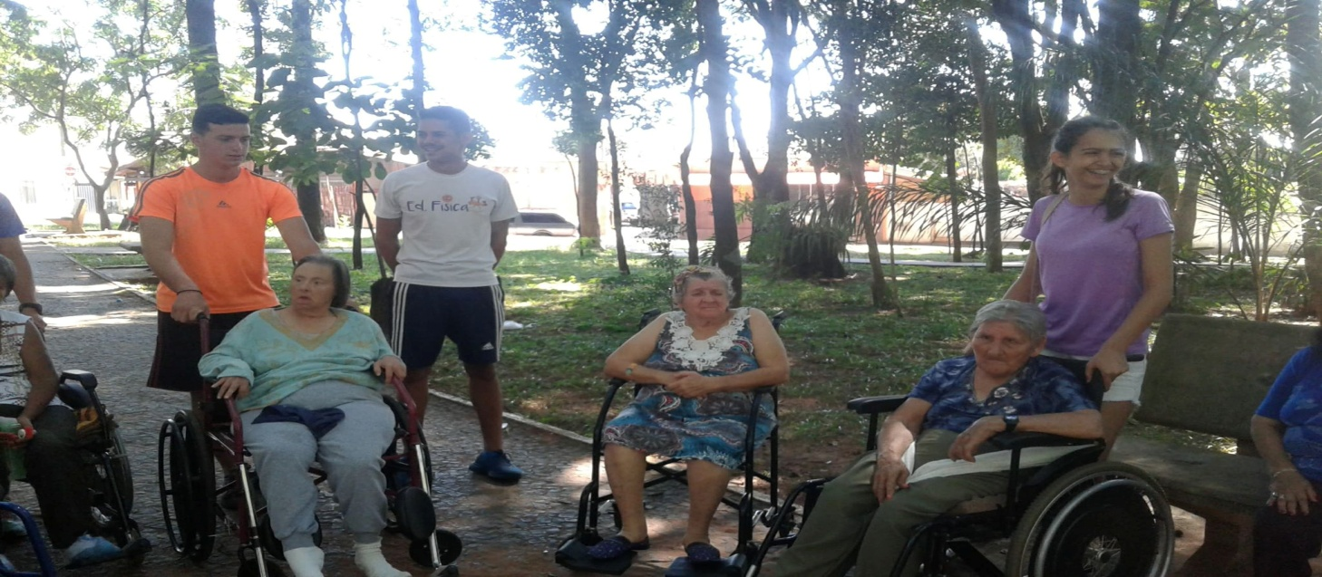

Em Maio foi realizada a comemoração do Dia das Mães, com a presença de alguns familiares e voluntários da cidade local para a interação com os idosos e entrega de lembrancinhas. Também em Maio os idosos participaram do Desfile Cívico em comemoração ao aniversário de Bocaina. Alguns moradores foram encaminhados para consultas médicas e exames de rotina. Houve também no mês de Maio momentos de espiritualidade, rodas de conversa e leitura ao ar livre, tbém no mês de maio foi realizado Bazar Solidário no Salão de Festas do Lar.

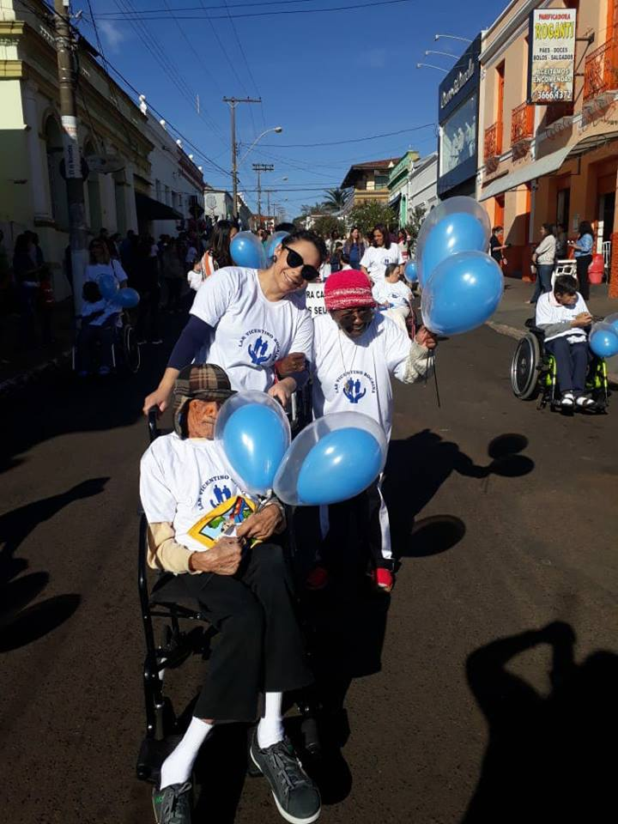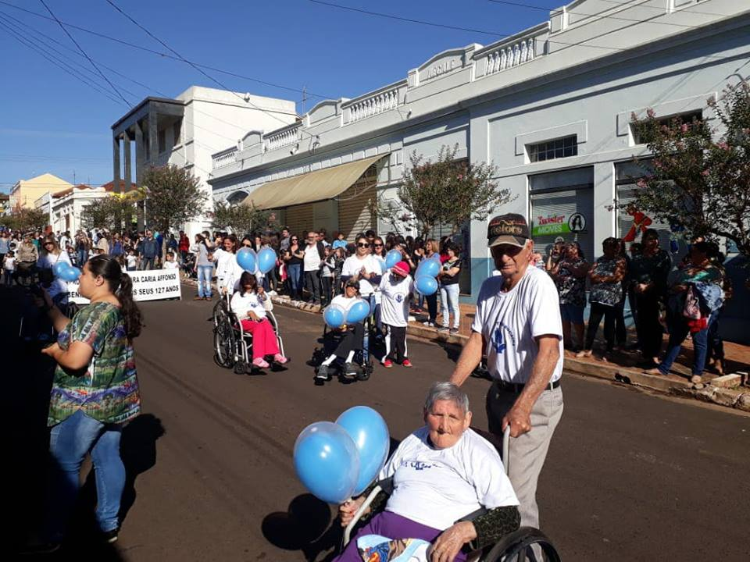

** *Lar Vicentino*

CNPJ: 49.862.493/0001-68

De Utilidade Pública Estadual, Municipal e CEBAS.

Email : larvicentinobocaina@uol.com.br

Fone / Fax (14) 3666-1500

**“*Louvado Seja Nosso Senhor Jesus Cristo”***

O mês de Junho é característico das comemorações das tradicionais Festas Juninas. Os idosos participaram da festa junina interativa na Biblioteca Municipal com os idosos do Centro Dia e com os alunos da APAE- Lúcia Frari do Nascimento, com músicas e comidas típicas. Também no mês de Junho o Lar recebeu a visita de voluntários, cantando e interagindo com os idosos, houve momentos de espiritualidade, comemoração dos aniversariantes do mês. Em Julho começamos o mês com o Dia da Beleza com voluntárias da cidade local, rodas de conversa e leitura de jornais e revistas ao ar livre. Alguns idosos foram encaminhados à consultas e exames de rotina, se reuniram para momentos de espiritualidade e também foi realizada a comemoração dos aniversariantes do mês.

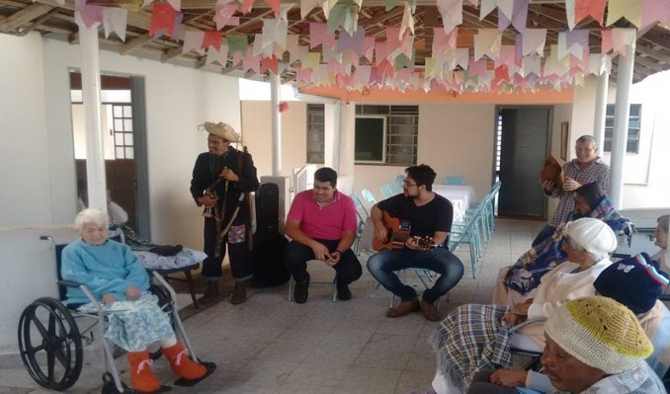 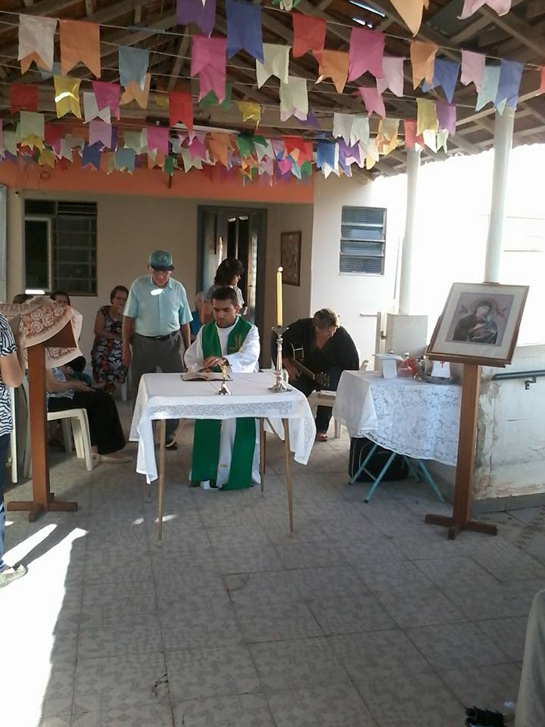

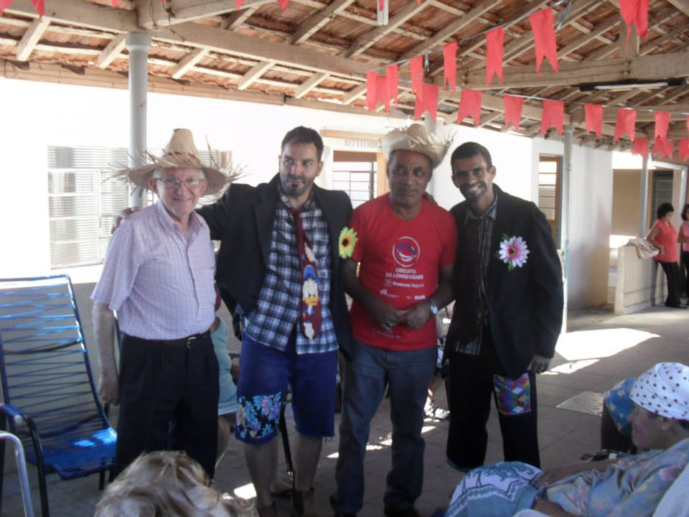

*Lar Vicentino*

CNPJ: 49.862.493/0001-68

De Utilidade Pública Estadual, Municipal e CEBAS.

Email : larvicentinobocaina@uol.com.br

Fone / Fax (14) 3666-1500

**“*Louvado Seja Nosso Senhor Jesus Cristo”***

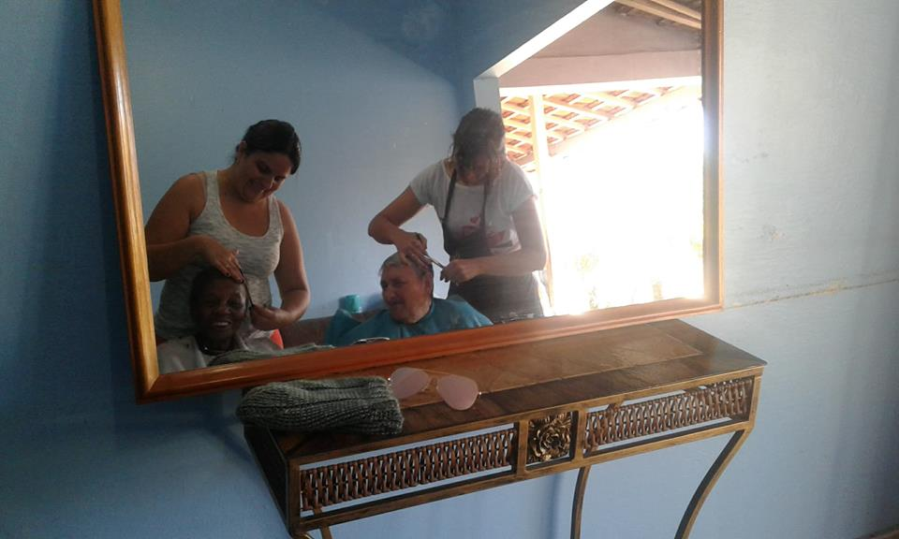

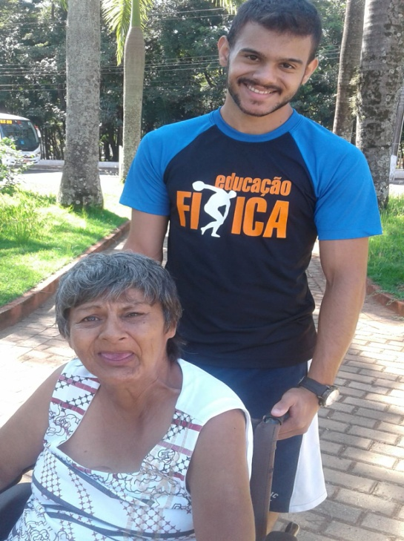 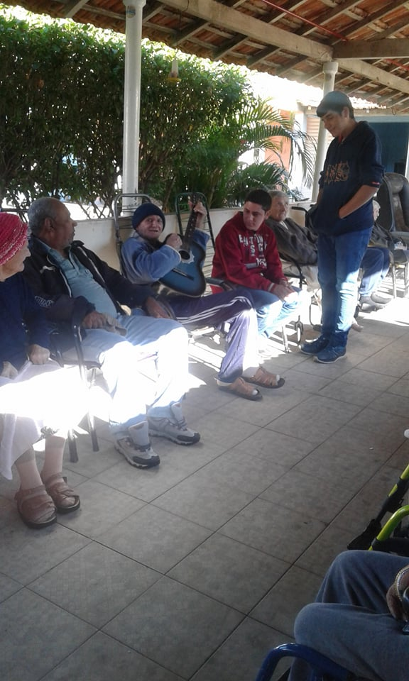

*Lar Vicentino*

CNPJ: 49.862.493/0001-68

De Utilidade Pública Estadual, Municipal e CEBAS.

Email : larvicentinobocaina@uol.com.br

Fone / Fax (14) 3666-1500

**“*Louvado Seja Nosso Senhor Jesus Cristo”***

O mês de agosto teve seu início com a execução do PIA pela assistente social, rodas de leitura e conversa ao livre, encaminhamentos para exames e consultas de rotina, momentos de espiritualidade com os moradores, visitas de familiares e pessoas da comunidade local. Dando início ao mês de Setembro o Lar recebeu a visita e interação dos alunos da Creche Arca de Noé da Prefeitura Municipal, comemorando a chegada da primavera, com músicas e apresentação de teatrinhos com assuntos do tema. Também no mês de setembro realizou-se a confraternização e comemoração dos aniversariantes do mês e o Dia de São Vicente de Paulo, Patrono da entidade. Iniciamos o mês de Outubro com as festividades da Semana do Idoso com a participação dos idosos em passeios e conversas reflexivas sobre o envelhecimento nos tempos atuais. Em Novembro intensificou-se a reorganização da Entidade, reuniões no CRAS do município para fortalecimento de vínculos. A Entidade reuniu os funcionários para o esclarecimento de novas posturas a serem adotadas pela equipe devido a problemas financeiros pelos quais enfrenta. Houve rodas de conversa e leitura ao ar livre, momentos de espiritualidade e comemoração dos aniversariantes do mês. Iniciamos o mês de Dezembro com o passeio ao Sítio Boa Vista do Potreiro, com a parceria de voluntários da cidade local. Realizou-se os preparativos para o Natal e a visita do Grupo de Dança Bocaina Breakers,fazendo o Natal Solidário do Papai Noel voluntário interagindo com os idosos e fechando o ano com muita alegria e paz.

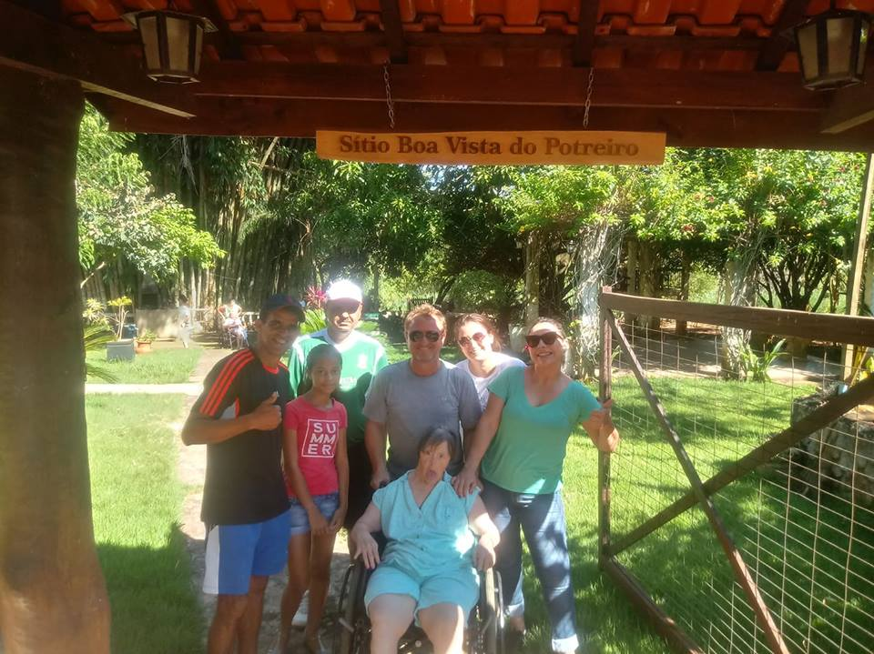 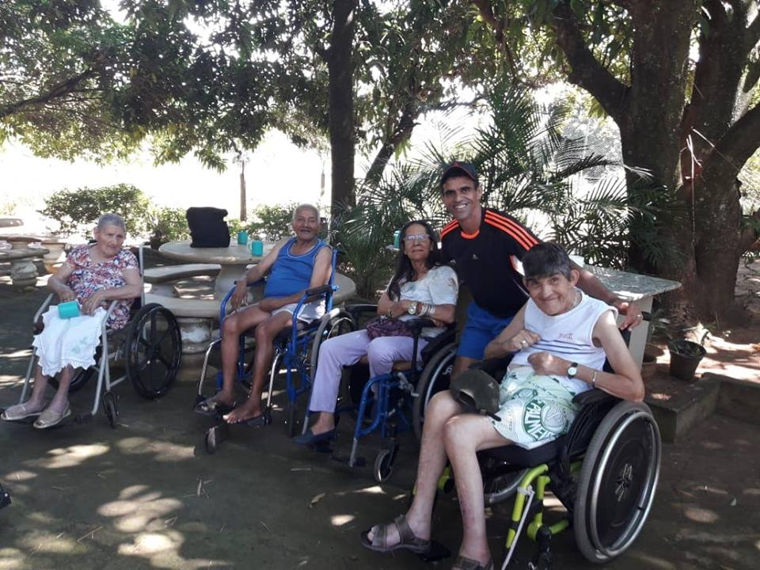

*Lar Vicentino*

CNPJ: 49.862.493/0001-68

De Utilidade Pública Estadual, Municipal e CEBAS.

Email : larvicentinobocaina@uol.com.br

Fone / Fax (14) 3666-1500

**“*Louvado Seja Nosso Senhor Jesus Cristo”***

